ЧЕЛЯБИНСКАЯ ОБЛАСТЬ

АДМИНИСТРАЦИЯ
ЗЛАТОУСТОВСКОГО ГОРОДСКОГО ОКРУГА
ПОСТАНОВЛЕНИЕ

29.10.2024 г. | № | 473-П/АДМ
г.Златоуст
О внесении изменений
в постановление администрации Златоустовского городского округа
от 21.04.2021 г. № 211-П/АДМ
«Об утверждении Положения
по организации и проведению мероприятий в целях профилактики
и упреждения правонарушений
в финансово-бюджетной сфере»

В связи с кадровыми изменениями, в целях уточнения нормативного правового акта,
ПОСТАНОВЛЯЮ:
1. В приложении 2 постановления администрации Златоустовского городского округа от 21.04.2021 г. № 211-П/АДМ «Об утверждении Положения по организации и проведению мероприятий в целях профилактики
и упреждения правонарушений в финансово-бюджетной сфере»
(с изменениями от 06.06.2023 г. № 235-П/АДМ, от 25.04.2024 г. № 121-П/АДМ, от 25.07.2024 г. № 216-П/АДМ) после слов «Состав комиссии
по совершенствованию работы в устранении причин и условий совершения правонарушений в финансово-бюджетной сфере по рассмотрению результатов проверок в отношении администрации Златоустовского городского округа» слова «Жиганьшин В.Р.» заменить словами «Дьячков А.А.».
2. Пресс-службе администрации Златоустовского городского округа (Валова И.А.) опубликовать настоящее постановление в официальных средствах массовой информации и разместить на официальном сайте Златоустовского городского округа в сети «Интернет».
3. Организацию и контроль выполнения настоящего постановления возложить на заместителя главы Златоустовского городского округа
по имуществу и финансам Дьячкова А.А.

Глава  Златоустовского городского округа | 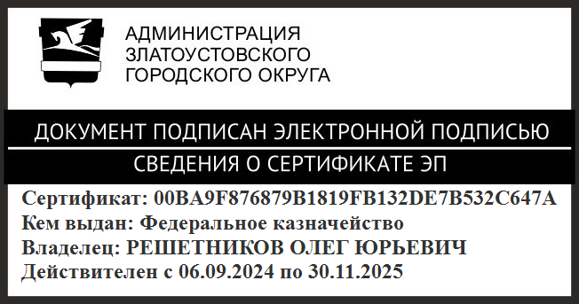 | О.Ю. Решетников

Рассылка: ОМСиК, ПУ, Дьячков А.А., Филимонова М.В., ООВ, пресс-служба, прокуратура

